- Konvektomat elektrický

Požadavky:
- Stroj musí být vybaven zařízením umožňujícím přenos HACCP dat do centrálního sběrného systému.
- Součástí nabídky musí být projektová dokumentace pro dispozici nového stroje, včetně vyznačení přívodů elektrické energie, vody a odpadu.
- Součástí realizace musí být zřízení nových přípojek elektrické energie a jejich revize.
- Vzhledem k těmto skutečnostem je podmínkou VŘ návštěva na místě realizace. Tato návštěva bude potvrzena vedoucím kuchyně.
- Dodavatel uhradí a zhotoví případné stavební práce.
- Certifikované kuchařské školení výrobce v trvání min. 1 den.

Servisní požadavky na dodavatele:
- Operační dojezd technika do 3 hodin od nahlášení závady.
- Odstranění závady do 24h od nahlášení závady.
- Certifikovaný servis stroje výrobcem.
- Kompletní bezplatná servisní péče musí být minimálně v trvání 60 měsíců od data předání stroje.

Technická specifikace stroje:

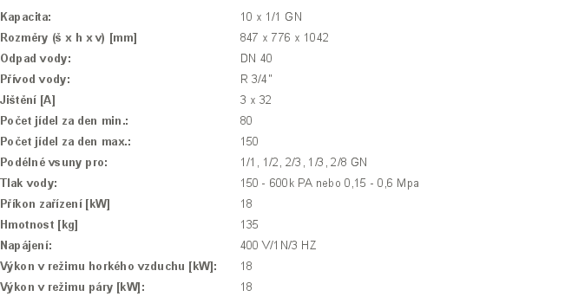

Tolerance + - 5%

- Mytí stroje musí být prováděno za pomoci pevných mycích o oplachových tablet.
- Generátor čerstvé páry.
- Dynamické proudění vzduchu.
- Inteligentní 6bodový senzor.
- Odstředivý systém odlučování tuků.
- Vestavěná ruční sprcha s navíjecím mechanismem.
- Funkce vzdáleného přístupu.
- Zobrazení spotřeby energie.
- Dvířka varné komory z trojitého skla.
- Osvětlení LED.
- ClimaPlus Control.
- Ovládání pomocí TFT displeje.
- S funkcí Efficient CareControl se SelfCookingCenter® automaticky vyčistí a odstraní vodní kámen, dle potřeby též bez dohledu přes noc. Podle míry znečištění automaticky vyhodnotí nejefektivnější stupeň čištění a zobrazí navrhované dávky čisticího prostředku a prostředku k odvápnění. Nákladný a na údržbu náročný změkčovač vody už nebudete potřebovat. Nová funkce Efficient CareControl dokáže v porovnání s předchozím modelem ušetřit až 30 % prostředků. Je tedy mnohem úspornější než důkladné ruční čištění a díky použití tablet je zaručena také bezpečná manipulace s chemikáliemi.
Cena s dopravou, montáží, demontáží a likvidací původního stroje: do 445 000,- Kč s DPH
Platnost ceny 3 měsíce.

- Elektrická smažící pánev

Požadavky
- Snadné napouštění vany pomocí ramínka.
- Kohout na studenou vodu.
- Systém manuálního sklápění.
- Tloušťka dna minimálně 12 mm.
- Nerezové dno - vhodné pro vaření.
- Po obvodu vany vybavena kanálky pro odtok vysrážené vody.
- Prakticky tvarovaná výlevka vany.
- Pojistný spínač brání zapnutí ohřevu, pokud není vana sklopená do základní polohy.
- Využitelný objem vany 50 l.
- Bezpečnostní termostat 360 °C.
- Stupeň krytí ovládacích prvků IPX4.

Technické specifikace:

Rozměry: 800x700x900
Příkon: 10,5 kW
Tolerance + - 5%
Cena s dopravou, montáží, demontáží a likvidací původního stoje do 100 000,- Kč
Platnost ceny 3 měsíce

Specifikace vyhotovila paní Zdeňka Holečková – vedoucí jídelen SPŠ Vlašim

